Nama:Pria Agung Laksono

NPM:21313008

Kelas:TI21A

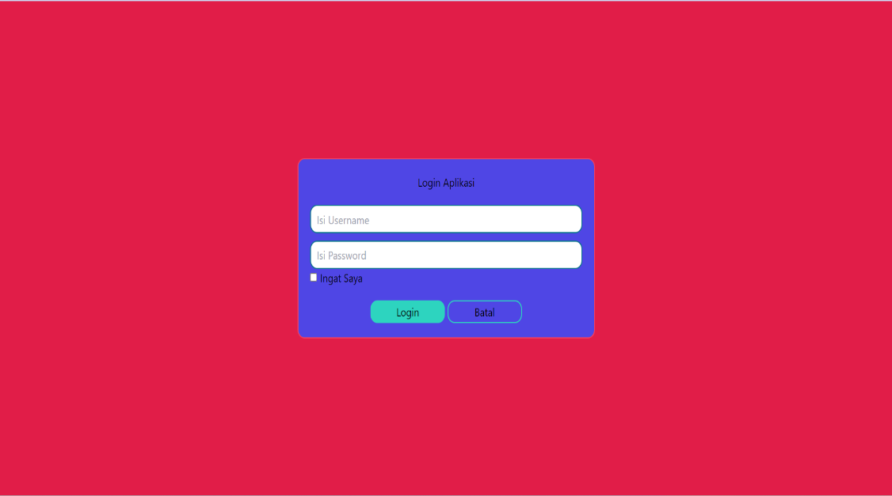

Pertama kita buat antar muka login,username dan password

Jika kita ingin masuk isi terlebih dahulu username dan password

Tombol Login untung masuk ke bagian dasboard

Tombol Batal untuk membatalkan kita masuk ke dasboard

Jika sudah masuk tampilan seperti dibawah

